**[翻译]谨慎使用 Iframe**

* 原文：[Using Iframes Sparingly](http://www.stevesouders.com/blog/2009/06/03/using-iframes-sparingly/)
* 原作者：[Steve Souders](http://stevesouders.com/bio.php)
* 翻译：[ytzong](http://www.99css.com)

使用 iframe 可以轻易的调用其他网站的页面，但应谨慎使用。它比创建其他 DOM 元素（包括 style 和 script）多耗费数十甚至数百倍的性能。增加100个不同元素的时间对比显示iframe 是多么耗费性能：

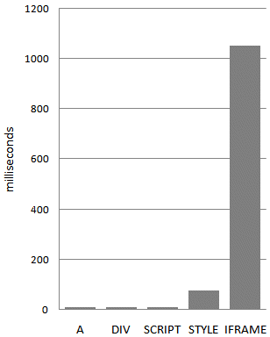

使用 iframe 的页面通常没有这么多 iframe，所以创建 DOM 的时间不用多虑。更值得关心的是 onload 事件和连接池。

**iframe 阻塞 onload**

window 的 onload 事件尽快执行非常重要。这会让浏览器的载入进度指示器完成，用户依据此判断页面是否已经加载完。而 onload 事件延迟，会让用户感觉页面变慢。

window 的 onload 事件直到它所包含的所有 iframe，以及所有 iframe 中的资源完全加载完成后才会触发。在 Safari 和 Chrome中，用 javascritpt 动态的给 iframe 的 src 赋值可以避免这种阻塞行为。

**一个连接池**

对每个 web 服务器来说，浏览器只打开极少的几个连接数。老的浏览器，包括 IE 6/7 和 Firefox 2，每个主机只有2个连接。在新的浏览器中，连接数增加鸟。Safari3+ 和 Opera 9+ 增至4个，Chrome 1+ 、IE 8 及 Firefox 3 增至6个。对比表格详见《[并行连接数总结](http://www.stevesouders.com/blog/2008/03/20/roundup-on-parallel-connections/)》。

人们可能期望每个 iframe 有单独的连接池，但并非如此。在大多数浏览器中，连接被主页面和它的 iframe 所共享，这意味着有可能 iframe 中的资源占用了可用连接而阻塞了主页面的资源加载。如果iframe 中的内容同等重要，或比主页面更重要，这很好。然而在通常情况下 iframe 中的内容对页面来说不太重要，iframe 占用连接数是不可取的。一个解决方案是在优先级更高的资源下载完成后再动态的给iframe 的 src 赋值。

美国的10大网站中有5个使用了 iframe。它们多数用来加载广告。这不是很合适，但可以理解，这是一个简便的在内容中插入广告的途径。在很多情况下，使用 iframe是合理的。但要意识到这对你的页面的性能影响。非必要时，请谨慎使用。